Приложение 2
к Положению о юбилейном знаке
«75 лет Победе в Великой Отечественной войне. Ветеран»
(пункт 5)

ОБРАЗЕЦ
удостоверения к юбилейному знаку
«75 лет Победе в Великой Отечественной войне. Ветеран»

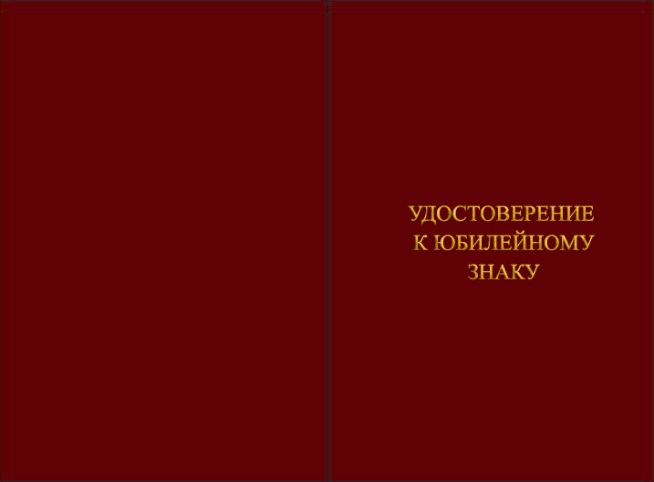
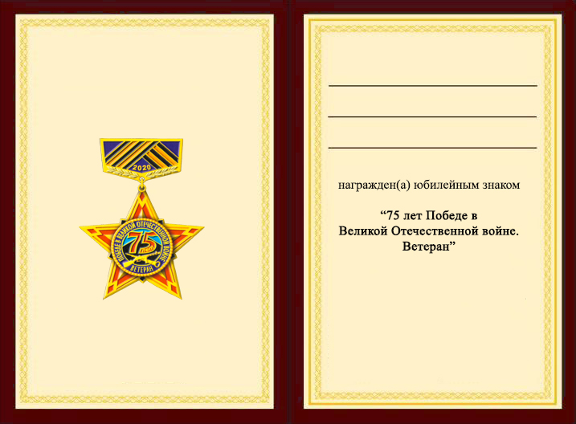

Продолжение Приложения 2

ОПИСАНИЕ
удостоверения к юбилейному знаку
«75 лет Победе в Великой Отечественной войне. Ветеран»

Удостоверение к юбилейному знаку «75 лет Победе в Великой Отечественной войне. Ветеран» представляет собой книжку
размером 95 х 70 мм в обложке красного цвета.
На обложке удостоверения по центру тисненая золотом в три строки надпись «УДОСТОВЕРЕНИЕ К ЮБИЛЕЙНОМУ ЗНАКУ».
На левой половине внутренней стороны удостоверения по центру размещено изображение знака «75 лет Победе в Великой Отечественной войне. Ветеран».
На правой половине внутренней стороны удостоверения на верхних трех строчках в именительном падеже от руки пишется фамилия, имя, отчество награжденного.
Далее по центру размещается текст:

«награжден(а) юбилейным знаком
«75 лет Победе в Великой Отечественной войне. Ветеран»

